Tumoren
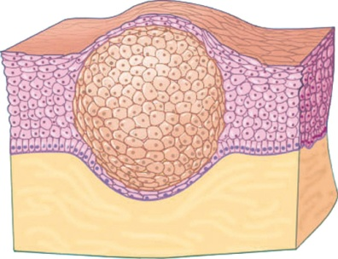
Naar schatting hebben ongeveer 400.000 mensen in Nederland op dit moment de ziekte kanker. Vaak hebben mensen met kanker een of meerdere tumoren in hun lichaam. Een tumor ontstaat doordat het DNA in een cel gemuteerd wordt (per ongeluk veranderd) waardoor de cel ongecontroleerd gaat delen.
Er zijn twee soorten tumoren: goedaardige en kwaadaardige. Alleen als een patiënt een kwaadaardige tumor heeft, spreken we van kanker.

Welk van de volgende stellingen zijn waar?
- Goedaardige tumoren zijn niet schadelijk voor het lichaam.
- Goedaardige tumoren groeien niet door andere weefsels heen.
- Zowel goed- als kwaadaardige tumoren kunnen uitzaaien (cellen laten los van de tumor en komen ergens anders in het lichaam terecht).
- Goedaardige tumoren kunnen kwaadaardig worden.

- I, II en III
- I en III
- II, III en IV
- II en IV
- I, II, III en IV

D

